Data: 30.03.2020r.
Temat: Pierwsze oznaki wiosny.
Cele:
- aktywnie uczestniczy w pracach, przygotowuje podłoże do hodowli, podlewa,
- posługuje się pojęciami dotyczącymi zjawisk przyrodniczych, dotyczącymi zwierząt i roślin,

- „Wiosenny kącik przyrody”- zabawa badawcza, założenie hodowli fasoli, cebuli, rzeżuchy.
Obejrzyj z mamą filmik o hodowli fasoli https://www.youtube.com/watch?v=ht2GrMC2Lmw , rzeżuchy https://www.youtube.com/watch?v=MfCoSQRMgfk oraz cebuli https://www.youtube.com/watch?v=8JiuiLq38zE .
Następnie załóż wraz z mamą własną hodowlę. Możesz wybrać, co będziecie hodować. Pamiętaj o podlewaniu. Obserwuj zachodzące zmiany. Miłej zabawy!

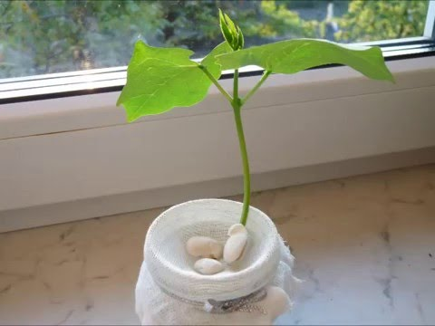
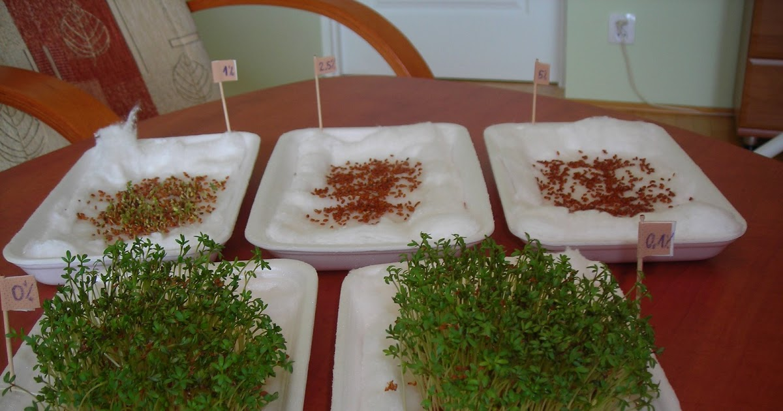
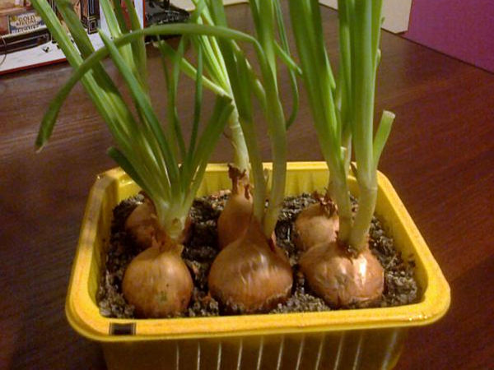
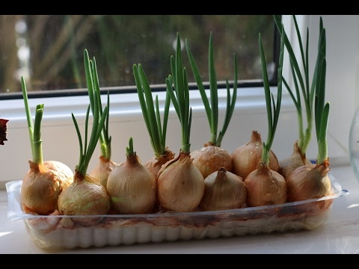
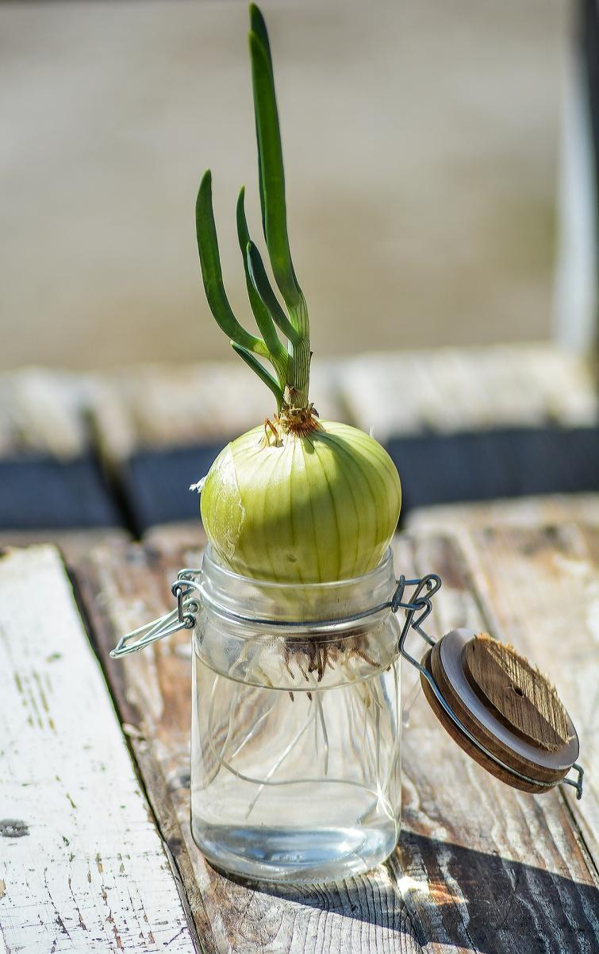
- „Wiosna - pierwsze oznaki w przyrodzie”- filmik edukacyjny dla dzieci.
Poproś mamę o włączenie filmiku dotyczącego wiosny. Dowiesz się (lub przypomnisz sobie) jakie są pierwsze oznaki wiosny.
https://www.youtube.com/watch?v=Wjo_Q1OYTmY

